Dossier du Projet

GROUPE : Sofiane TUPENOT, Théo BEAURAIN, Jérémie MULUNDU
Ce fichier reprend la description des documents demandés pour le projet. Vous devez le compléter et le mettre à disposition sur git.

Tous les diagrammes devront être fournis avec un texte de présentation et des explications.

1 : Documents pour CPOO
Chaque diagramme utilisé à des fins de documentation doit être focalisé sur un objectif de communication. Il ne doit par exemple pas forcément montrer toutes les méthodes et dépendances, mais juste ce qui est nécessaire pour montrer ce que le diagramme veut montrer. Chaque diagramme doit être commenté.

Architecture (5/60 points)
- Model : une classe personnage qui regroupe le personnage principal et les ennemis avec leur point commun, une classe spécifique au personnage principal, une classe spécifique pour les ennemis, une classe pour les collisions des maps, une classe pour les armes regroupant l’arc et l’épée une classe pour chacun des armes, et une classe pour les objets dont le bouclier par exemple

- View : une classe pour le personnage lorsqu’il se déplace dans 4 direction (haut bas gauche droite) et son image associe, c’est pareil pour les ennemis et pour les maps (dans le cas des maps il n’y a pas de déplacement)

- Controler : c’est le contrôleur qui s’occupe du changement de map. Il fait apparaitre le personnage sur les maps avec des positions predefinits et les ennemis aussi

- Launch : c’est la classe main qui lance le jeu.

- Resources : images de chaque map plus celles du personnages (haut bas gauche droite) et celle des ennemis, il y a aussi l’icône du jeu et les cœurs.

Détails : diagrammes de classe (5/60points)

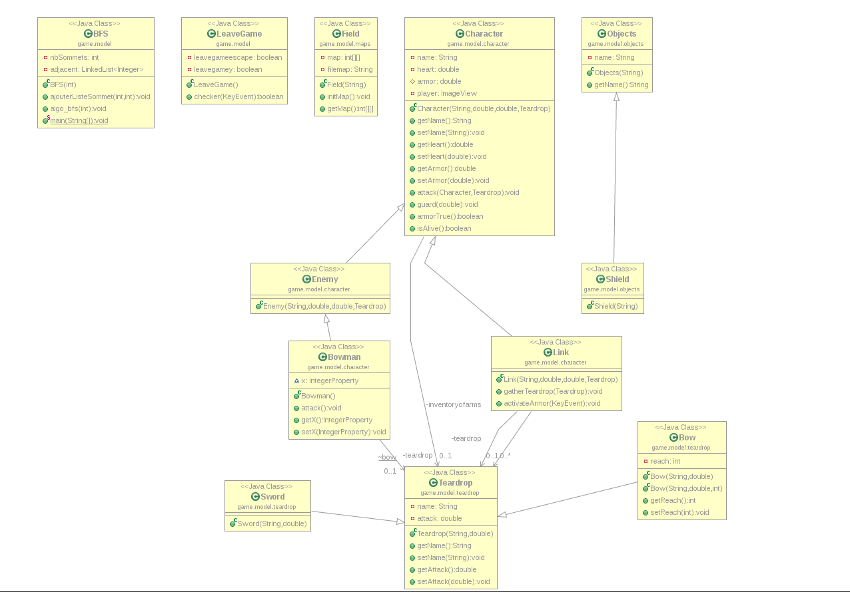

Diagrammes de séquence (5/60 points)
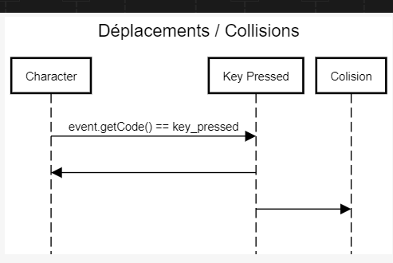

2 : Documents pour IHM

Maquettes (5 points/30)

Voir package vue au niveau du code.

3 : Documents pour gestion de projet

Cas d’utilisation (3 points/20)

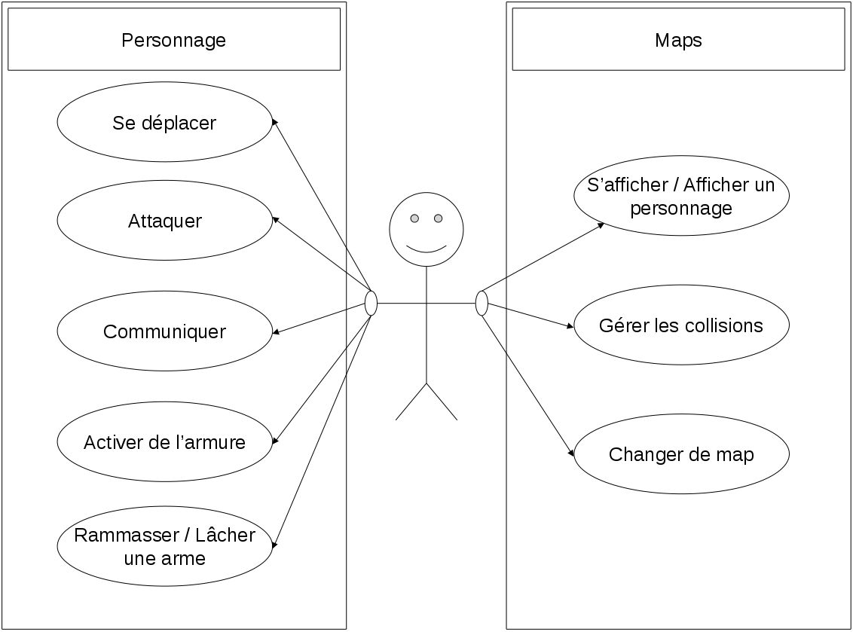

Cahier d’initialisation (2 points/20)

Titre du jeu : The Legend of Zelda : Odyssey of Link

Scénario / But du jeu :

Prologue :

Au tout début de l’Univers, un objet divin a été crée : la Triforce. Composée de 3 parties étant la Force, le Courage et la Sagesse, elles apportent paix et sérénité dans ce monde une fois réunis. Cependant, tout objet divin fait l’objet de convoitise. Un esprit maléfique du nom de Ganondorf attaqua le lieu ou se trouvait les différents morceaux de la Triforce avec son armée. Il réussit et prit le contrôle de cet objet légendaire. Mais un héros légendaire en tunique verte avec une épée légendaire nommée La Master Sword et forgée dans les minerais les plus résistants et rares défit les armées de Ganondorf et repris le contrôle de la Triforce. Il décida de séparer la Triforce en 3 parties et de les cacher à des endroits dont seul lui aurait la connaissance. Puis il partit en héros et disparut jusqu’a ce que …

Histoire principale :

Link, habitant du village Kokiri, se réveilla. Au moment ou il sortir de sa maison, il fut aborder par un étrange personnage du nom de Reynald qui lui raconta une histoire choquante. L’armée de Ganondorf était de retour ! Ganondorf avait réussi à trouver les lieux ou reposaient les différents morceaux de la Triforce. Il pria Link de les aider. N’écoutant que son coeur, Link décida d’agir en héros et quitta le village Kokiri, dans l’espoir d’arranger tous les problèmes.
Il arriva dans la Plaine d’Hyrule, le premier lieu de son odysée. Il rencontra un personnage dénommé Rauru qui lui donna de quoi se défendre car l’armée de Ganon était partout ! Il lui expliqua les bases du combat et lui souhaita bonne chance.
Après avoir vaincus les ennemis de la zone, Link se trouva face à un choix : devant lui, 3 zones différentes se présentaient à lui.
La 1ère zone qui se présentait à lui était une zone gelée. Après avoir longé une rivière, il trouverait une crevasse ou reposerait un morceau de la Triforce. Il devrait traverser un donjon glacée avec de nombreuses crevasses et de lacs d’acides. Cependant, ce donjon était piégé : si Link se trompait de sortie, il serait téléporté au début du donjon. Après avoir trouvé la bonne sortie, il devrait affronter le boss de ce donjon, un sorcier de glace du nom de Blizzarnia pour récupérer la Triforce de la Sagesse
La 2ème zone est une zone aride. En rentrant dans celle-ci, Link se trouvera sur un long chemin de terre avec de nombreux ennemis et au bout, le donjon de terre. Ce donjon s’effectue en 2 étapes : une étape de combat puis un labyrinthe piégé : s’il touchait les pics, il devrait tout recommencer. Après avoir finis ces étapes, il devra affronter Bella Darma, la reine des Dodongos pour pouvoir récupérer la Triforce de la Force
La dernière zone est une zone chaude, avec un volcan. Il devra esquiver les différents lacs de lave et d’acide et défaire un grand nombre d’ennemis pour pouvoir arriver au donjon de feu, qui se trouve au pied du volcan. Une fois dedans, différents chemins s’offrent à lui : il doit sauter dans l’un des trous de lave pour pouvoir accéder au boss. Celui-ci est le seigneur du feu Ordrac, un ancien dragon réincarné en dangereux humain. Une fois vaincu, il permettra à Link de récupérer la Triforce du Courage
Après avoir récupéré les 3 parties de la Triforce, il pourra ensuite récupérer l’équipement de légende, composée de la Master Sword et du bouclier Hylien, porté par notre mystérieux héros légendaire. Une fois récupéré, il devra se rendre dans une zone sombre, inconnu jusqu’a ce jour pour combattre Ganondorf en personne et le vaincre une bonne fois pour toute.

Mécanismes de jeu :

- [z] / [arrow_up] = Pour monter
- [q] / [arrow_left] = Aller à gauche
- [s] / [arrow_down] = Pour descendre
- [d} / [arrow_right] = Aller à droite
- [Enter] = Pour attaquer
- [a] = Pour communiquer
- [tab] = Activer l’armure
- [shift] = Changement d’arme

Différents items :

- Epée : Durant son aventure, Link commence avec une épée de base attaquant de 3. Au fil de celle-ci, il trouvera des épées de plus en plus puissante et pourra les trouver sit en tuant des ennemis, soit en récupérant l’équipement final
- Arcs : Après avoir vaincu des archers, Link pourra récupérer leur arc s’ils en droppent un. Plus les ennemis sont puissants, plus leur loot sera lui aussi puissant.
- Armure : L’armure de base de Link est de 3 (1 point d’armure = 2 coeurs en plus). Il pourra en récupérer en choissisant une récompense à la fin de l’un des donjons. De plus, une fois les coeurs d’armure détruits, il ne pourra pas les récupérer avant un moment.
- Receptacles de coeurs : A la fin de chaque donjon, Link pourra récupérer un réceptacle de coeur qui lui augmentera sa vie de 1 coeur.
- Récompenses de fin de donjon : Il existe 3 récompenses de fin de donjon :
- Une augmentant l’armure maximale de Link de 2
- Une augmentant son attaque sur n’importe quelle épée de 2
- Une augmentant son attaque sur n’importe quel arc de 2

Différents ennemis :

Ennemis standards:

- Bokoblins :
- 4 cœurs au début / 1 pt atk
- 6 cœurs après le 1er donjon / 1,5 pts atk
- 8 cœurs après le 2ème donjon / 2 pts atk
- 10 cœurs après le 3ème donjon / 2,5 pts atk

- Bokoblins (Donjon de Terre) :
- 10 cœurs / 2 pts atk

- Goblins Archers :
- 3 cœurs au début / 0,75 pts atk / Portée 5
- 5 cœurs après le 1er donjon / 1,25 pts atk / Portée 5
- 7 cœurs après le 2eme donjon / 1,75 pts atk / Portée 6
- 9 cœurs après le 3eme donjon / 2,25 pts atk / Portée 8

- Goblins Archers (Donjon de Glace) :
- 6 cœurs / 1,5 pts atk / Portée 6

- Goblins Archers (Donjon de Feu) :
- 8 cœurs après le 3eme donjon / 3 pts atk / Portée 8

- Bokoblins (Donjon de Feu) :
- 9 cœurs / 4 pts atk

Boss :

- Boss Donjon de Glace : L’archer de glace Blizzarnia

Phase 1 : 40 à 20 cœurs
- Archer de glace : 40 cœurs / 2 pts atk / Portée de 6

Phase 2 : 20 à 0 cœurs
- Archer de glace : 20 cœurs / 2,75 pts atk / Portée de 8
- Fait spawn 3 Goblins Archers de Glace

- Boss Donjon de Terre : Bella Darma la Reine Dodongo

Phase 1 : 60 à 40 cœurs
- Géant des montagnes : 60 cœurs / 3 pts atk

Phase 2 : 40 à 20 cœurs
- Géant des Montagnes : 40 cœurs + 2 pts armure / 3,5 pts atk
- Gagne 2 pts armure

Phase 3 : 20 à 0 cœurs
- Géant des Montagnes : 20 cœurs + 4 pts armure / 4 pts atk
- Gagne 4 pts armure

- Boss Donjon de Feu : Dragon Ordrac

Phase 1 : 60 – 30 coeurs :
- Dragon Ordrac : 60 coeurs / 3,5 pts atk
- Fait spawn des zones enflammées

Phase 2 : 30 – 0 coeurs
- Dragon Ordrac : 30 coeurs / 4,25
- Fait spawn des zones enflammées

- Boss Final : Ganondorf

Phase 1 : 60 à 0 cœurs
- Dragon de Feu : 60 cœurs / 4,25 pts atk

Phase 2 :
- Dragon de Feu : 60 cœurs / 5 pts atk
- Regagne toute sa vie et deviens plus puissant

Cahier de spécifications fonctionnelles (8 points/20)

- Méthode de déplacement :
- Grâce à un event.getCode() qui récupère la touche pressée, le joueur peut se déplacer en pressant les touches [z] / [up] pour monter, [s] / [down] pour descendre, [q] / [left] pour aller à gauche, [d] / [right] pour aller à droite
- En prenant la position du joueur avec les méthodes getLayoutX() / getLayoutY() et d’un tableau de Integer, on peut définir des identifiants pour effectuer des actions précises tel que le changement de map, les collisisons et les déplacements
- Définition de l’image de spawn de Link à l’aide d’un setImage()
- Si le joueur passe sur l’identifiant 79, il se fait téléporter à l’entrée du donjon : on définit un nouveau point de spawn sur la map à l’aide de notre méthode changeScene()
- Si le joueur passe sur l’identifiant 89, on enlève toutes les maps ou l’identifiant est présent à l’aide d’un tilePaneFX.getChildren() qui sert à prendre une imageVue pour effectuer des actions tels que remove et add. On définit le point de spawn dans la map « Plaine d’Hyrule » avec une position pour le joueur. Cet identifiant nous permet de savoir quand le joueur tombe dans le vide, dans de l’acide ou dans la lave.
- Les collisions sont gérés par un identifiant précis : quand cet identifiant dans le fichier CSV est écrit, le joueur est bloqué.

- Méthode pour changer de scène :
- Cette méthode supprime l’ancienne image de la map et en rajoute une nouvelle. Elle définit un point de spawn en X et Y pour le joueur. On définit une nouvelle position de l’image pour le joueur (s’il regarde en haut, en bas …) puis on copie le contenu du tableau précédent dans un nouveau tableau. Après cela, on lit notre tableau à l’aide d’un for.
- Cette méthode sera utilisée dans toutes les méthodes pour les changements de map

- Méthode pour faire apparaître les coeurs :
- Apparition / Disparition de la barre de vie du joueur quand la touche [h] est pressée à l’aide de la méthode isVisible()

- Méthode pour attaquer :
- En appuyant sur la touche [Enter], le joueur atttaque l’ennemi grâce à la
méthode attack(), qui prend en paramètre l’attaque de l’arme portée par le joueur et qui enlève des points de vie équivalents à l’attaque du personnage

- Méthode pour vérifier si le personnage est en vie :
- Cette méthode vérifie si le personnage est enore en vie à l’aide de la méthode isAlive(), qui retourne true si les points de vie du personnage atteignent 0

- Méthode pour vérifier l’armure du joueur / la vie du joueur
- Si le joueur est encore en vie, on regarde si l’armure est activée et on regarde les dégâts effectués sur le joueur : s’ils sont supérieurs à la vie du personnage, le personnage meurt et disparaît. Si la vie est supérieur au dégâts subis, la vie du personnage est réduite

- Méthode pour le BFS
- Un BFS pour les ennemis à été codé mais n’est pas fonctionnel par manque de temps
- On regarde le nombre de cases représentant chacune un sommet précis et on l’ajoute à une liste de sommets. On utilise une méthode pour lancer le BFS : on définit le boolean de la caseVisité en true et on crée une queue (a valeur qui suivra). Tant que cette queue est supérieur à 0, on ajoute un sommet. On ajoute ces sommets à une listIterator, qui permet d’être travrsé dans tous les sens, et on passe chaque sommet un par un. Tant que la case Visite n’est pas visitée, on l’ajoute à la queue

- Méthode pour les vues des personnages
- Chaque personnage possède une vue particulière. Les personnages ont 4 positions : haut, bas, gauche, droite. On définit la vue par différentes images, générées dans des fichiers et on retourne l’image.

- Méthode pour afficher les dialogues
- Création d’une vue du PNJ + de booléens pour les dialogues (chaque phrase dite par le PNJ = un DialogPane)
- Quand une touche précise est pressée, on prend la position du joueur et tant que le dialogue en cours n’est pas fini et que la touche pour changer de dialogue n’est pas pressée, le dialogue suivant ne s’affichera pas
- Faire spawn l’ennemi dans le Initialize()
- Faire despawn l’ennemi quand le joueur sort de la map « Maison de Link » en ne pas le faire réapparaître

